NASTAVA NA DALJINU, 8. RAZRED
NASTAVNA JEDINICA: ISLAM I MUSLIMANI U HRVATSKOJ

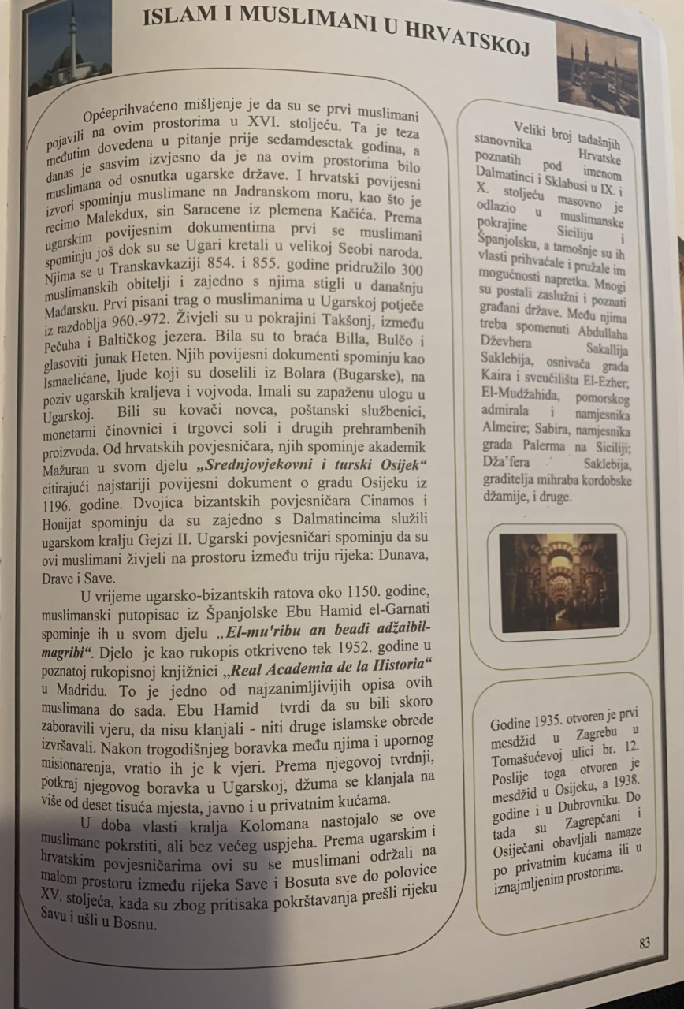

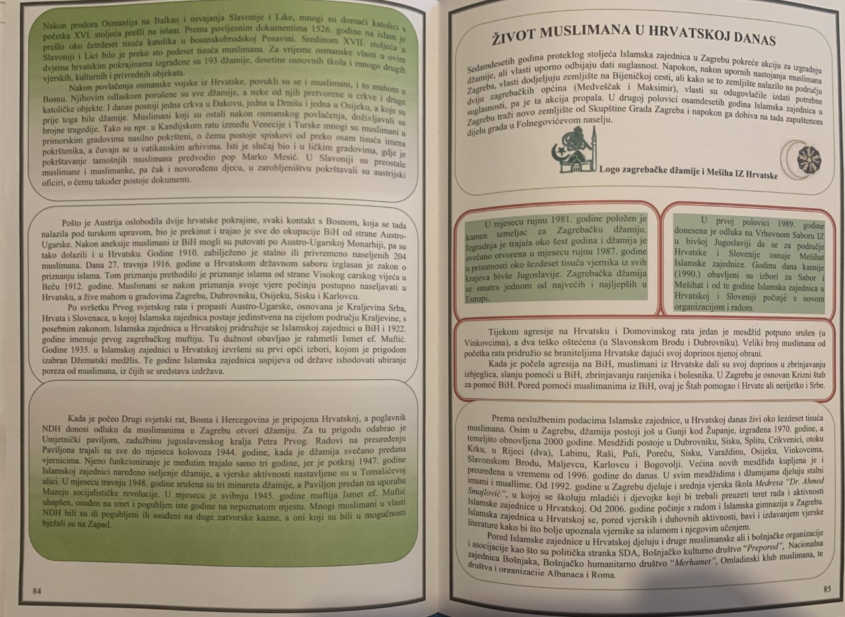

ESSELAMU ALEJKUM, DRAGE UČENICE I UČENICI!
Živimo u Republici Hrvatskoj. U njoj obavljamo sve svoje vjerske aktivnosti, pa i školski vjeronauk nam je omogućen.

ZADATAK:
-Pročitati tekst na stranama 83, 84 I 85!

-Napraviti plakat ili prezentaciju o Islamu i muslimanima u Hrvatskoj!
(U plakatu ili prezentaciji se mogu navesti današnje i bivše džamije kroz fotografije, navesti kada se prvi put spominju muslimani u Hrvatskoj, znamenite muslimane, nekoliko riječi o prvom mesdžidu , kada je priznat Islam u Hrvatskoj, koje su današnje aktivnosti muslimana u Hrvatskoj, te koliko je muslimana, koliko džamija, mesdžida, koliko muslimana je dalo život za R Hrvatsku u Domovinskom ratu i što je za njih izgrađeno, navesti imena muftija, te koliki je tvoj doprinos za svoju vjeru u Hrvatskoj i na koji način je promoviraš)

-Radi lakše izrade plakata možete se poslužiti i sa ovim video uratkom: https://youtu.be/dqscVjVEE08

- Odigraj igricu na: https://learningapps.org/view1526109

-Sve ono što si uradio, napisao, fotografiraj i pošalji svome vjeroučitelju!

